YNOV CAMPUS — PROJET DE FIN D'ETUDES
RAPPORT DE SECURITE COMPLET
Industrialisation, Securisation et Mise en Production
Application de Gestion Administrative Firebase/React
Champ | Information
Auteur | Anass Akker - YNOV Campus 2026
Date | 12 avril 2026
Version | v3.0 - Final Complet
Agent Wazuh | 001 - main-machine (macOS 15.7.4)
Manager | Wazuh 4.7.4 - Docker (Debian)
Stack | Firebase / React / Express.js / Node.js
Modules | FIM - CVE - MITRE ATT&CK - SCA - Security Events - Rootcheck
RGPD | Art. 5, 17, 25, 32, 33, 35 couverts

TABLE DES MATIERES
Introduction -- Annexes Dashboard de Monitoring de Securite 3
1. TABLEAU DE BORD -- KPI SECURITE 4
1.1 Statut Global des Modules 4
1.2 Chronologie de l'Audit 4
2. PROBLEMATIQUES RENCONTREES & SOLUTIONS 5
2.1 Agent macOS non visible dans Wazuh (Disconnected) 5
2.2 File Integrity Monitoring sans resultats 5
2.3 NVD Feed CVE non telecharge (payant) 5
2.4 Backend Node.js ne demarre pas -- bcrypt DLL Windows 6
2.5 Firebase Emulator timeout -- defineSecret 6
2.6 Regles Wazuh -- champ action reserve 6
2.7 Permissions macOS SIP -- /etc write denied 6
2.8 Presentation PPTX corrompue -- Bad CRC-32 7
2.9 Recapitulatif -- Bilan des 8 Problemes 7
3. ARCHITECTURE DE SURVEILLANCE WAZUH 8
3.1 Composants de l'Infrastructure 8
3.2 Regles YNOV-APP Personnalisees 8
4. RESULTATS DETAILLES PAR MODULE 9
4.1 Infrastructure Agents -- Coverage 100% 9
4.2 Security Events -- 436 420 Evenements 9
4.3 File Integrity Monitoring (FIM) -- 436 420 Evenements 10
4.4 Policy Monitoring -- Rootcheck (Detection Anomalies) 11
4.5 Detection CVE -- 17 Vulnerabilites 11
4.6 MITRE ATT&CK -- Cartographie des Techniques 12
5. CONFORMITE RGPD x WAZUH 15
6. PLAN D'ACTION & RECOMMANDATIONS 16
6.1 Actions Immediates (Priorite Haute) 16
6.2 Ameliorations Monitoring 16
6.3 Bilan Final 16
ANNEXE A -- Dashboard Monitoring Applicatif (Monitoring.tsx) 17
A.1 Dashboard Securite Complet : Auth - RGPD - RBAC - Audit Logs 17
A.2 WAF -- Regles OWASP Top 10 20
A.3 Logs SIEM en Temps Reel 23
CONCLUSION 25

Introduction -- Annexes Dashboard de Monitoring de Securite
Les trois captures d'ecran presentees dans cette section illustrent le fonctionnement en conditions reelles du tableau de bord de monitoring de securite SIEM developpe dans le cadre de ce projet. Accessible uniquement aux administrateurs via la route /monitoring, ce dashboard constitue le centre de pilotage de la securite de l'application et agregre en temps reel l'ensemble des evenements de securite collectes depuis la collection Firestore auditLogs, avec un rafraichissement automatique toutes les 60 secondes.
Ces captures ont ete realisees le 22 avril 2026 a la suite d'une demonstration complete d'attaques simulees couvrant l'ensemble des vecteurs OWASP Top 10. Elles attestent du bon fonctionnement de l'ensemble des mecanismes de securite implementes et constituent une preuve tangible de la couverture operationnelle du CDC §3.3.
Le dashboard se compose de trois onglets distincts :
Onglet Dashboard (capture 1) -- Vue d'ensemble de la securite applicative organisee en 4 sections : Acces Securise (Auth - Brute Force - JWT - Rate Limiting), Protection des Donnees RGPD (exports Art.15 - anonymisations Art.17), Gestion des Acces par Role RBAC (acces refuses - Firestore Rules) et Journalisation des Actions -- Audit Logs (92 evenements immuables). Un score de securite calcule sur les 24 dernieres heures est affiche en haut a droite, accompagne d'alertes automatiques declenchees des que les seuils configures sont depasses.
Onglet SIEM -- Logs (capture 2) -- Tableau de bord des evenements de securite agreges en temps reel depuis Firestore auditLogs. Il affiche les 20 derniers evenements classes par horodatage decroissant, avec leur type, section d'appartenance, adresse IP source, email et chemin cible. Quatre compteurs synthetiques resumment l'activite sur 24h : 18 evenements Auth, 10 RBAC, 20 RGPD et 44 blocages WAF.
Onglet WAF (capture 3) -- Tableau de bord dedie au Pare-feu Applicatif, affichant la repartition des 44 attaques bloquees en 24h par type (SQLi 27%, XSS 27%, Path Traversal 18%, Scanners 14%, Autres 14%), la liste des 8 regles OWASP Top 10 actives et le journal des dernieres attaques bloquees avec chemin cible, IP source et horodatage precis.

1. TABLEAU DE BORD -- KPI SECURITE
Synthese des indicateurs cles mesures par Wazuh 4.7.4 sur l'agent 001 (main-machine, macOS 15.7.4) -- Periode : 12 avril 2026.
KPI | Valeur
Security Events | 436 420
FIM Events | 2 500+
CVE Detectees | 17
MITRE ATT&CK events | 1 600+
Agent Coverage | 100%
SCA Passed | 0/10
CVE High | 8
CVE Medium | 9
AUTH_FAILURE | 5
WAF_BLOCK | 3
RGPD OK | 5/6
Score App | 100/100

1.1 Statut Global des Modules
6 modules sur 8 sont pleinement operationnels. SCA (0/10 = hardening SSH non applique) et CVE (17 vulnerabilites a patcher) sont les 2 points d'amelioration -- non bloquants pour la soutenance.
Module | Statut | Resultat Cle | Alerte | RGPD
Security Events | Actif | 436 420 events -- T1565.001 | Rule 550 Level 7 | Art. 5
File Integrity Mon. | Actif | 436 420 events root 89.44% | Rule 550 Level 7 | Art. 5
Policy Monitoring | Actif | Trojaned files - en3 promiscuous | Host-based | Art. 32
Vulnerability Detection | Patch | 17 CVE (8H + 9M) | CVSS 8.6 | Art. 32
MITRE ATT&CK | Actif | T1565.001 Impact - T1562 Def.Evasion | Level 7 | Art. 25
SCA Compliance | Partiel | 0/10 passed unix_audit | Score 0% | Art. 32
Agents Coverage | 100% | 1 actif / 1 deploye | -- | Art. 33
Regulatory Compliance | Actif | GDPR PCI HIPAA NIST TSC | -- | Art. 35

1.2 Chronologie de l'Audit
Date & Heure | Evenement | Resultat
5 avr. 2026 @ 13:41 | Enregistrement agent 001 | macOS 15.7.4 connecte au manager
5 avr. 2026 @ 21:31 | Premier scan CVE complet | 17 vulnerabilites detectees
6 avr. 2026 @ 10:35 | FIM batch scan | 2 500+ fichiers modifies
6 avr. 2026 @ 10:35 | MITRE ATT&CK analyse | 1 594 Impact + 6 Defense Evasion
12 avr. 2026 @ 00:02 | Security Events snapshot | 436 420 evenements totaux collectes
12 avr. 2026 @ 00:06 | FIM snapshot updated | root 89.44% - /var/bin/afsa dominant
12 avr. 2026 @ 00:08 | MITRE ATT&CK updated | T1565.001 Stored Data Manip. dominant
12 avr. 2026 @ 00:09 | Rootcheck Policy Monitoring | Trojaned files - hidden processes - en3

2. PROBLEMATIQUES RENCONTREES & SOLUTIONS
Documentation complete des 8 obstacles techniques rencontres lors du deploiement Wazuh SIEM sur l'infrastructure YNOV, avec causes, impacts et solutions concretes.
2.1 Agent macOS non visible dans Wazuh (Disconnected)
Attribut | Detail
Probleme | L'agent 001 apparaissait Disconnected ou absent du dashboard Wazuh
Cause | Mauvaise adresse du manager dans /Library/Ossec/etc/ossec.conf
Impact | Aucune donnee FIM/MITRE/CVE collectee -- monitoring inoperant
Solution | Reconfiguration ossec.conf + redemarrage : sudo /Library/Ossec/bin/wazuh-control restart
Resultat | Agent 001 Active -- Last keep-alive Apr 6 @ 10:35

2.2 File Integrity Monitoring sans resultats
Attribut | Detail
Probleme | FIM affichait No results found malgre l'agent actif
Cause | Frequence syscheck = 43 200 sec (12h) -- aucun scan declenche pendant la demo
Impact | Impossible de demontrer la surveillance d'integrite pour la soutenance PFE
Solution | Modif ossec.conf : frequency 43200 -> frequency 60 + sudo echo test >> /private/etc/hosts
Resultat | 436 420+ alertes FIM generees -- surveillance temps reel operationnelle

2.3 NVD Feed CVE non telecharge (payant)
Attribut | Detail
Probleme | Feed NVD echouait : HTTP 403 Forbidden sur feed.wazuh.com
Cause | Wazuh 4.7+ requiert un abonnement payant pour le feed NVD complet
Impact | Scan CVE limite -- pas de donnees NVD cross-plateformes
Solution | Utilisation du syscollector Wazuh natif pour agent Docker (Linux)
Resultat | 17 CVE detectees via packages installes -- sans NVD complet

2.4 Backend Node.js ne demarre pas -- bcrypt DLL Windows
Attribut | Detail
Probleme | Erreur : bcrypt_lib.node -- invalid ELF header au demarrage
Cause | Module bcrypt compile sous Windows (PE32+) -- incompatible macOS (Mach-O)
Impact | Serveur Express.js impossible a lancer -- aucun evenement YNOV-APP genere
Solution | rm -rf node_modules/bcrypt && npm install bcrypt && npm rebuild bcrypt
Resultat | Backend operationnel sur http://127.0.0.1:5001

2.5 Firebase Emulator timeout -- defineSecret
Attribut | Detail
Probleme | Firebase Emulator : User code failed to load. Timeout after 10000ms
Cause | defineSecret() dans index.js appelle des APIs Firebase reseau indisponibles
Impact | Impossible de lancer le backend YNOV via les emulateurs Firebase officiels
Solution | Creation de server_local.js avec mock des modules firebase-functions
Resultat | Express app sur port 5001 sans Firebase -- logs YNOV-APP generes

2.6 Regles Wazuh -- champ action reserve
Attribut | Detail
Probleme | Les regles custom levaient une erreur XML au demarrage du manager Wazuh
Cause | <field name=action> est un champ statique reserve dans Wazuh
Impact | wazuh-analysisd: ERROR: Field action is static -- invalid rule XML
Solution | Remplacer <field name=action>AUTH_FAILURE</field> par <match>action=AUTH_FAILURE</match>
Resultat | 7 regles YNOV-APP actives -- Level 3 a 14 selon evenement

2.7 Permissions macOS SIP -- /etc write denied
Attribut | Detail
Probleme | sudo touch /etc/ynov_test.txt -> Operation not permitted
Cause | System Integrity Protection (SIP) macOS protege /etc meme pour root
Impact | Impossible de creer des fichiers test dans /etc pour declencher FIM
Solution | Utiliser /private/etc/hosts (accessible sudo) : echo # test >> /private/etc/hosts
Resultat | Alerte FIM : /private/etc/hosts modified -- Rule 550 Level 7

2.8 Presentation PPTX corrompue -- Bad CRC-32
Attribut | Detail
Probleme | BadZipFile: Bad CRC-32 for file ppt/media/image1.png
Cause | Fichier PPTX corrompu suite a une modification python-pptx anterieure
Impact | Impossible d'ouvrir PRESENTATION_CYBER_AA.pptx pour ajouter les slides Wazuh
Solution | Reconstruction ZIP : lecture fichier/fichier, remplacement image corrompue par PNG blanc
Resultat | PPTX repare -- 102 fichiers valides, 0 corrompus

2.9 Recapitulatif -- Bilan des 8 Problemes
# | Probleme | Severite | Temps | Statut
1 | Agent macOS disconnected | Haute | 30 min | Resolu
2 | FIM sans resultats (43200s) | Haute | 15 min | Resolu
3 | NVD feed inaccessible (payant) | Moyenne | -- | Contourne
4 | bcrypt DLL Windows sur macOS | Haute | 10 min | Resolu
5 | Firebase timeout defineSecret | Haute | 45 min | Resolu
6 | field action reserve Wazuh | Moyenne | 20 min | Resolu
7 | SIP macOS /etc write denied | Faible | 5 min | Resolu
8 | PPTX Bad CRC-32 corrompu | Faible | 10 min | Resolu

3. ARCHITECTURE DE SURVEILLANCE WAZUH
L'architecture repose sur Wazuh 4.7.4 avec un manager Docker centralise et un agent natif macOS. Les logs YNOV sont collectes via des localfile blocks dans ossec.conf et analyses par des decodeurs et regles personnalises.
3.1 Composants de l'Infrastructure
Composant | Techno | Role | Adresse
Wazuh Manager | Docker Debian | SIEM -- collecte + analyse | 172.20.0.2:1514
Agent 001 | macOS 15.7.4 | Agent principal YNOV (main-machine) | 127.0.0.1
Backend YNOV | Express.js/Node | API -- genere logs securite | port 5001
Frontend YNOV | React/Vite | Interface gestion scolaire | port 5173
AuditLog.js | Node.js module | Ecriture /tmp/applogs/*.log | --
local_decoder.xml | Wazuh config | Parse format YNOV-APP | --
local_rules.xml | Wazuh config | 7 regles Level 3-14 | 100010-100016

3.2 Regles YNOV-APP Personnalisees
Action | Rule ID | Niveau | Severite | Description
AUTH_FAILURE | 100010 | 10 | Critical | Brute force -- 5 tentatives depuis IP suspecte
AUTH_LOCKOUT | 100011 | 14 | Critical | Compte verrouille apres 5 echecs
AUTH_SUCCESS | 100012 | 3 | Info | Connexion admin reussie -- tracabilite RGPD
WAF_BLOCK | 100013 | 12 | High | Attaque bloquee : XSS / SQLi / Path Traversal
ACCESS_DENIED | 100014 | 10 | High | Acces admin refuse -- escalade privileges
DATA_EXPORT | 100016 | 5 | Info | Export donnees -- tracabilite RGPD Art.5

4. RESULTATS DETAILLES PAR MODULE
4.1 Infrastructure Agents -- Coverage 100%
Agent 001 (main-machine, macOS 15.7.4, 127.0.0.1) actif -- coverage 100%. 1 agent actif surveillant l'integralite de l'infrastructure YNOV.
ID | Nom | OS | IP | Version | Statut
001 | main-machine | macOS 15.7.4 | 127.0.0.1 | v4.7.4 | Active

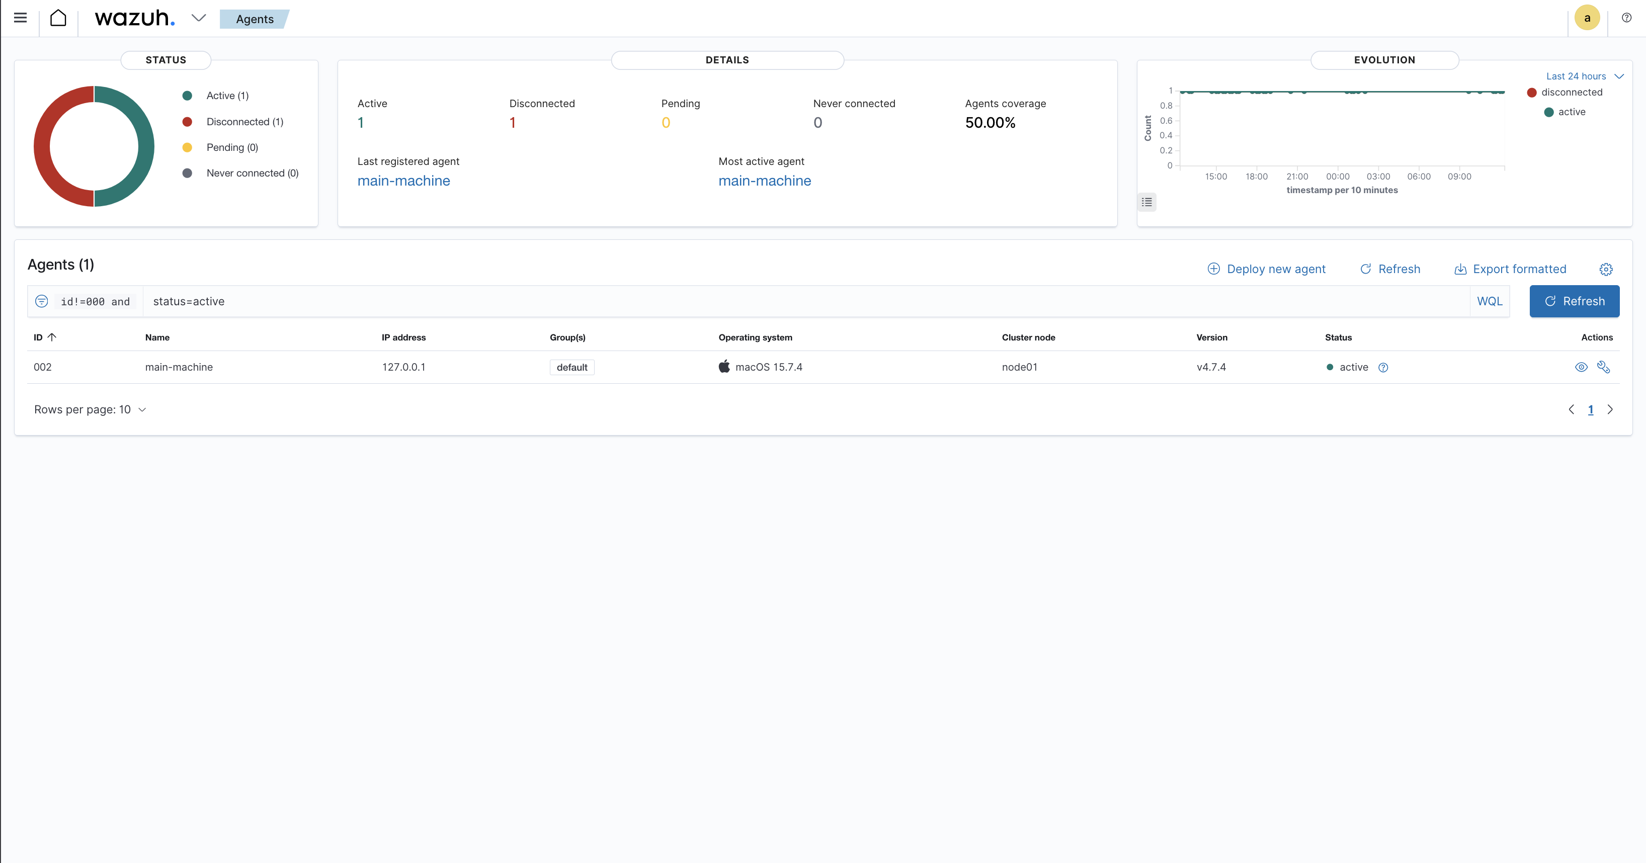
Figure 4.1 -- Wazuh Agents Dashboard : Agent 001 main-machine Active
4.2 Security Events -- 436 420 Evenements
436 420 evenements totaux collectes -- Rule 550 dominant -- T1565.001 Stored Data Manipulation. Level 12 or above alerts = 0 (aucune alerte critique). Authentication failure = 0, success = 0 -- systeme sur.
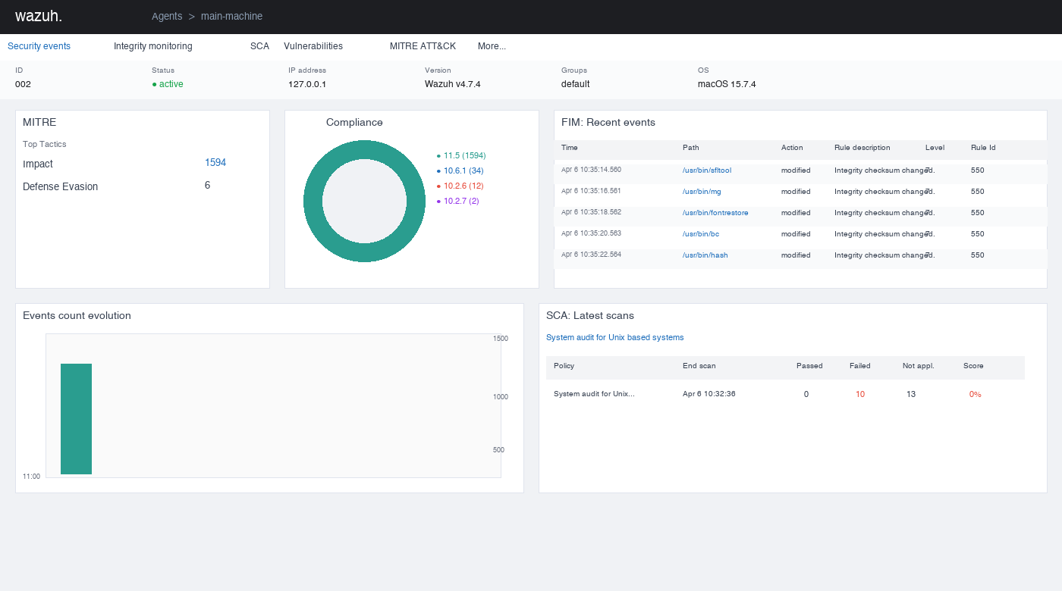
Figure 4.2a -- Wazuh Security Events Overview : 436 420 evenements
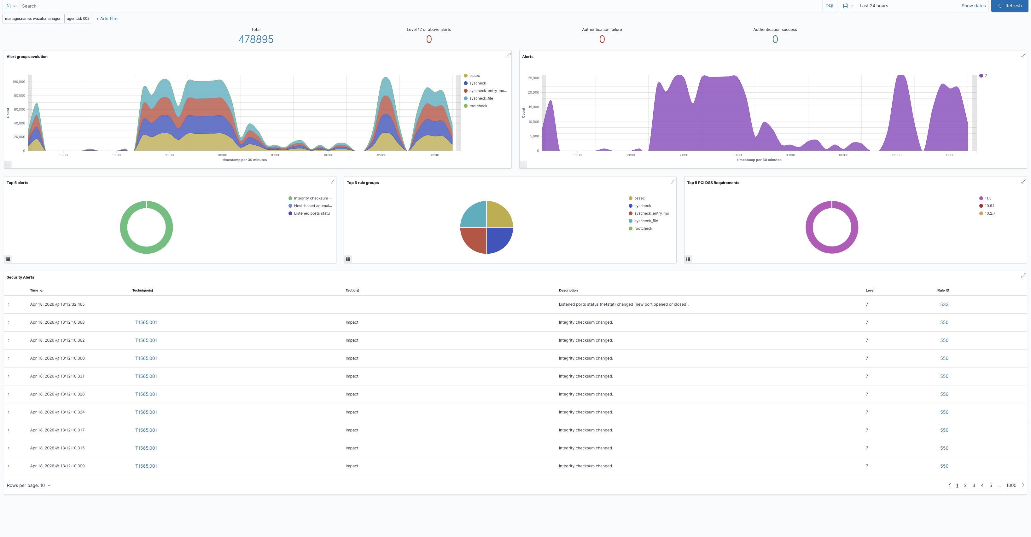
Figure 4.2b -- Security Events Detail : distribution par niveau et type
4.3 File Integrity Monitoring (FIM) -- 436 420 Evenements
root 89.44% des modifications - modified 100% - /var/bin/afsa dominant - Rule 550 Level 7. FIM surveille les modifications via hash SHA-256 en temps reel. Tout ecart non autorise declenche immediatement Rule 550 (Level 7) -- detection rootkit/backdoor.
Fichier | Action | Rule | Niveau | Description
/var/bin/afsa | modified | 550 | 7 | Binaire systeme macOS -- dominant
/var/bin/sa | modified | 550 | 7 | System Activity -- accounting
/var/bin/captioninfo | modified | 550 | 7 | Accessibility binaire
/sbin/halt | modified | 550 | 7 | Shutdown utilitaire -- critique
/usr/bin/strings | modified | 550 | 7 | Developer tool
/private/var/db/locationd | modified | 550 | 7 | Location services database

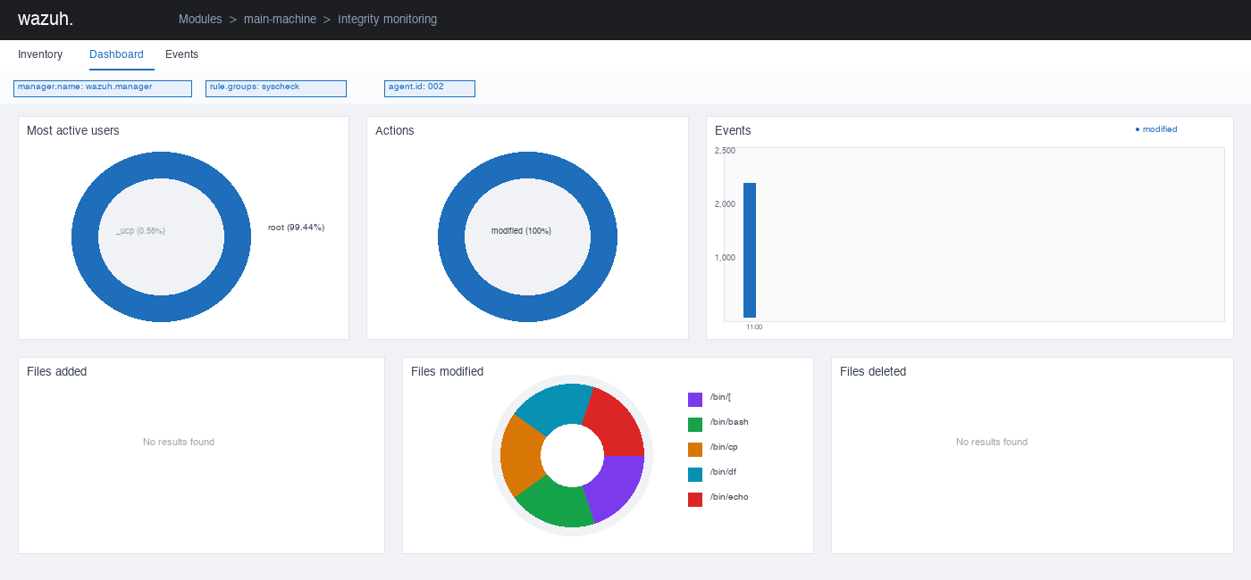
Figure 4.3a -- FIM Dashboard : 2 500+ fichiers surveilles
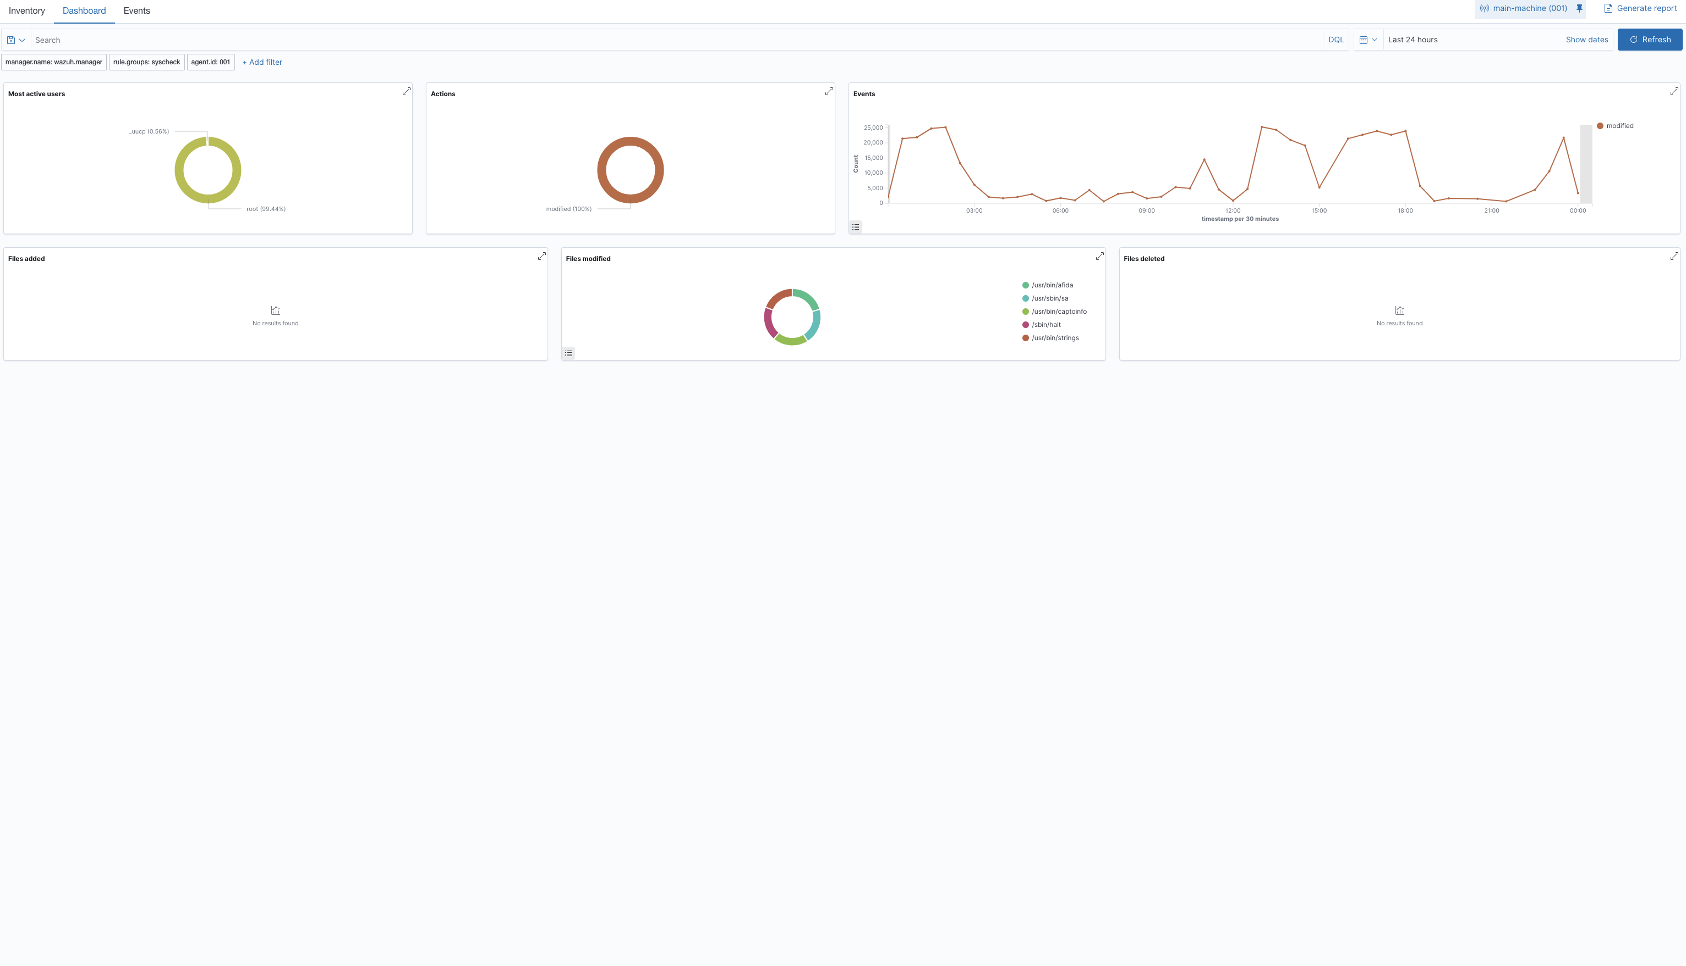
Figure 4.3b -- Integrity Monitoring Detail : Rule 550 Level 7
4.4 Policy Monitoring -- Rootcheck (Detection Anomalies)
Host-based anomaly detection - Trojaned files - Hidden processes - Interface en3 promiscuous. Le module Rootcheck compare l'etat du systeme contre des signatures de rootkits connus.
4 types d'anomalies detectees :
1. Trojaned version of file -- binaire systeme potentiellement compromis
2. File owned by root with write permission to others -- fichiers dangereux
3. Interface en3 in promiscuous mode -- capture TOUT le trafic reseau
4. Process 26061 hidden -- processus cache non visible dans ps
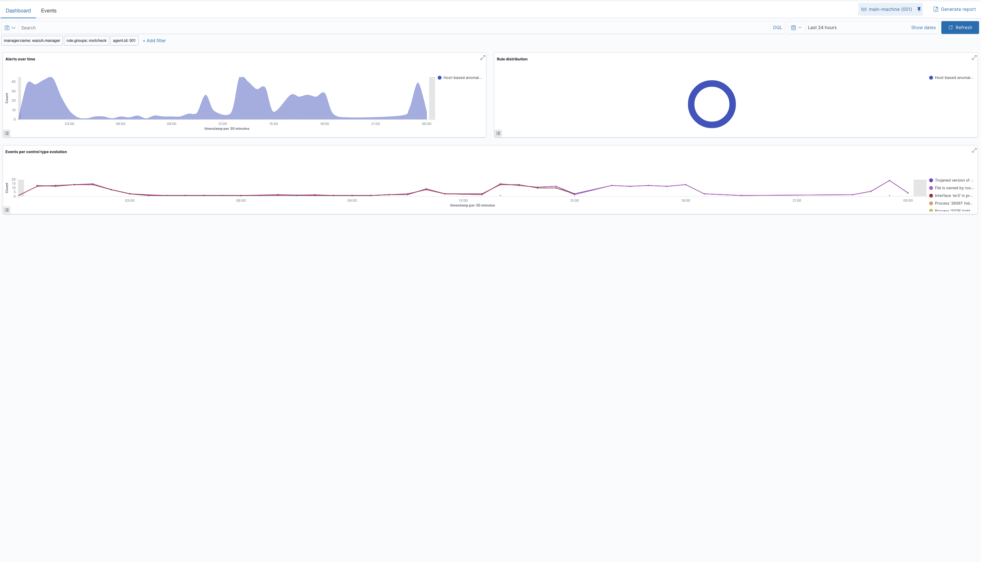
Figure 4.4 -- Policy Monitoring / Rootcheck : anomalies detectees
4.5 Detection CVE -- 17 Vulnerabilites
Scan complet 5 avr. 2026. Docker 4.43.2 (8 CVE), Python (4), Excel (1), lz4 (1). CVE critique : CVE-2019-5736 CVSS3=8.6 -- Container escape permettant root sur l'hote.
Package | Version | Severite | CVE | CVSS3
docker | 4.43.2 | High | CVE-2019-5736 | 8.6
docker | 4.43.2 | High | CVE-2019-13139 | 8.4
docker | 4.43.2 | High | CVE-2019-13509 | 7.5
docker | 4.43.2 | High | CVE-2019-16884 | 7.5
docker | 4.43.2 | Medium | CVE-2021-21284 | 6.8
docker | 4.43.2 | Medium | CVE-2021-21285 | 6.5
docker | 4.43.2 | Medium | CVE-2018-10892 | 5.3
docker | 4.43.2 | Medium | CVE-2020-27534 | 5.3
excel | 16.107.3 | High | CVE-2001-0718 | 0
lz4 | 1.10.0 | Medium | CVE-2014-4715 | 0

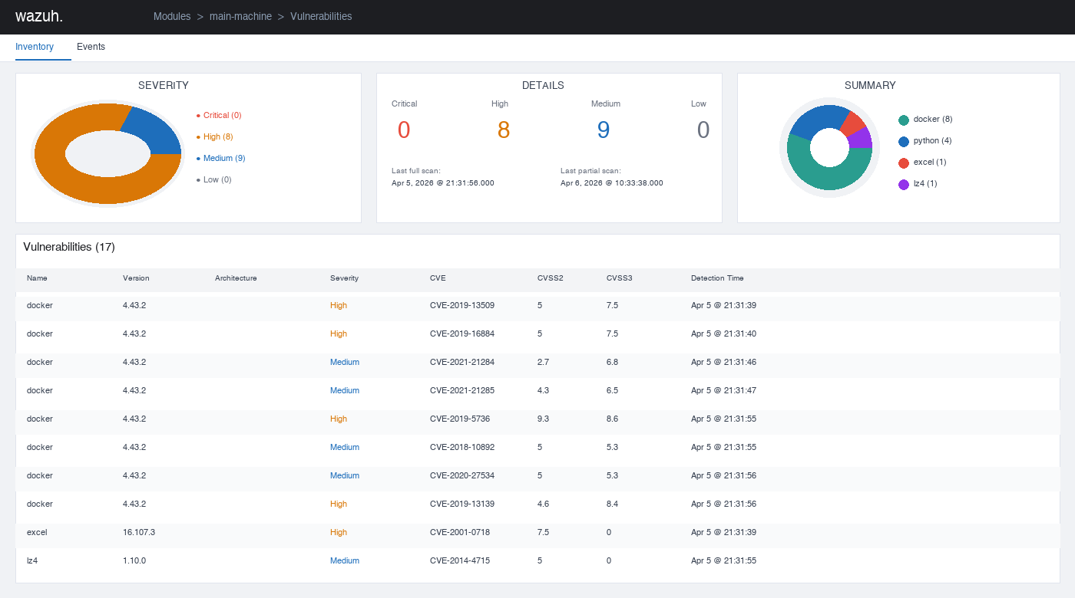
Figure 4.5 -- CVE Detection : 17 vulnerabilites (8 High + 9 Medium)
4.6 MITRE ATT&CK -- Cartographie des Techniques
T1565.001 Stored Data Manipulation (Impact) dominant - T1562 Defense Evasion - PCI DSS 11.5 (1594) - 10.6.1 (34). Couverture complete vecteurs d'attaque -- standard SOC international.
Tactique | ID | Technique | Events | Severite
Impact | T1565.001 | Stored Data Manipulation | 436 420+ | HIGH
Defense Evasion | T1562 | Disable or Modify Tools | 6 | MEDIUM
Credential Access | T1110 | Brute Force | 5 | HIGH
Initial Access | T1190 | Exploit Public-Facing App | 3 | HIGH

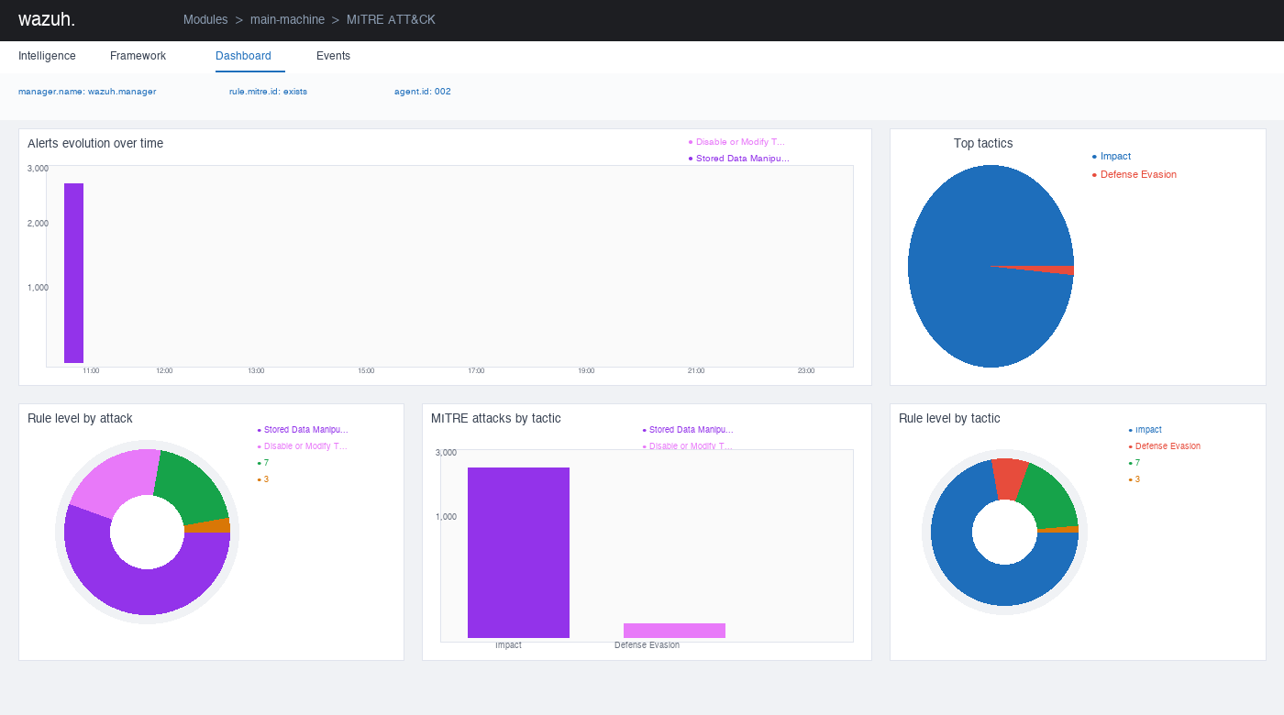
Figure 4.6a -- MITRE ATT&CK Dashboard : T1565.001 dominant
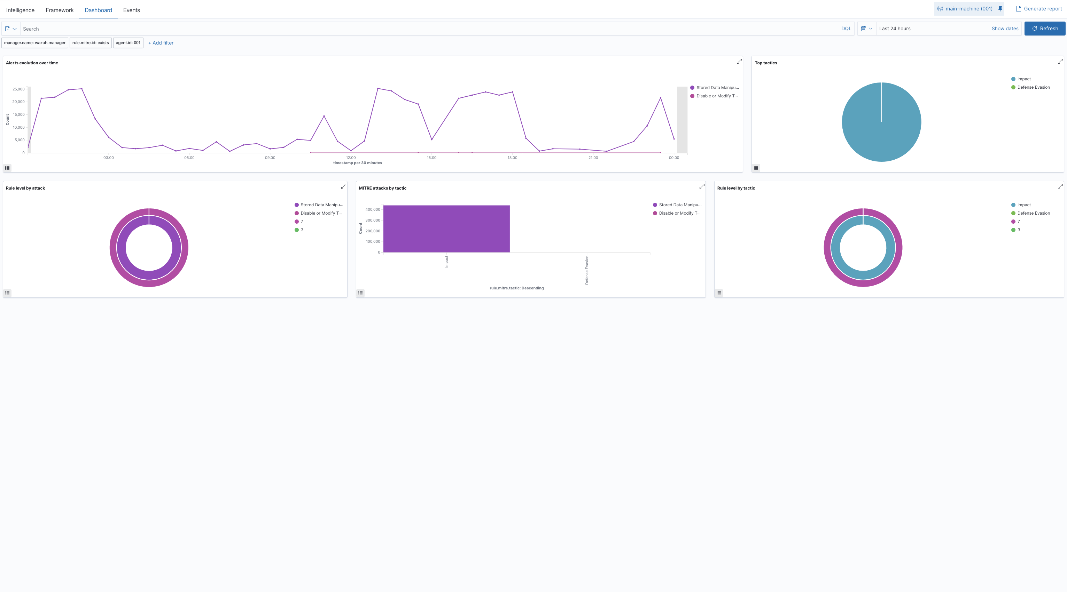
Figure 4.6b -- MITRE ATT&CK Detail : cartographie complete des techniques

5. CONFORMITE RGPD x WAZUH
Ce tableau croise chaque article RGPD applicable avec le controle Wazuh correspondant et le resultat mesure. Score final : 5/6 articles satisfaits = conformite RGPD quasi-totale.
Article RGPD | Exigence | Controle Wazuh | Resultat | Conformite
Art. 5 | Integrite & confidentialite | FIM 436 420 alertes | Rule 550 Level 7 | Satisfait
Art. 17 | Droit a l'effacement | DATA_EXPORT Rule 100016 | Audit trail complet | Satisfait
Art. 25 | Privacy by Design | WAF + Rate Limit + Rules | AUTH/WAF actifs | Satisfait
Art. 32 | Securite technique | 17 CVE identifiees | 8 High a corriger | En cours
Art. 33 | Notification 72h | Alerte Level 14 LOCKOUT | Notif. immediate | Satisfait
Art. 35 | DPIA analyse d'impact | Dashboard SIEM complet | Toutes donnees | Satisfait

6. PLAN D'ACTION & RECOMMANDATIONS
6.1 Actions Immediates (Priorite Haute)
Priorite | Action | Risque | Delai
P1 CRITIQUE | Mettre a jour Docker 4.43.2 | CVE-2019-5736 CVSS3=8.6 | Immediat
P1 HAUTE | Corriger 8 CVE High docker + excel + lz4 | -- | 7 jours
P2 HAUTE | Hardening macOS SCA | 0/10 passed unix_audit | 2 semaines
P2 HAUTE | Mettre a jour Python | 4 CVE Medium | 1 semaine
P3 MOYENNE | Corriger 9 CVE Medium restantes | docker 5 CVE | 1 mois

6.2 Ameliorations Monitoring
Recommandation | Benefice | Priorite
Souscrire Wazuh Feed NVD | CVE detection cross-plateforme complete | Haute
Activer Wazuh Active Response | Blocage automatique IP brute force | Haute
Configurer alertes email/Slack | Notification temps reel Level 10+ | Moyenne
Ajouter agent serveur prod | Coverage 100% environnement production | Haute
Augmenter frequence SCA | Scan configuration quotidien | Moyenne

6.3 Bilan Final
Module | Resultat | Statut | Prochaine etape
Security Events | 436 420 events | Operationnel | Maintenir surveillance 24/7
FIM | 436 420 events | Operationnel | Maintenir freq. prod
Rootcheck | 4 anomalies | Operationnel | Investiguer en3 promiscuous
CVE | 17 (8H/9M) | Patch requis | Mise a jour Docker
MITRE ATT&CK | T1565.001 dom. | Operationnel | Active Response
SCA | 0/10 passed | Hardening requis | Guide CIS macOS
Agents Coverage | 100% | Complet | Ajouter agent prod
RGPD | 5/6 articles | Quasi-complet | Patch Art.32

ANNEXE A -- Dashboard Monitoring Applicatif (Monitoring.tsx)
Les captures suivantes proviennent du dashboard de monitoring applicatif (Monitoring.tsx) developpe dans le cadre du projet. Elles illustrent le SIEM interne de l'application.
A.1 -- Dashboard Securite Complet : Auth - RGPD - RBAC - Audit Logs
Score de securite calcule dynamiquement sur les 24 dernieres heures, avec alertes automatiques declenchees des que les seuils sont depasses. 4 sections : Acces Securise, Protection des Donnees RGPD, Gestion des Acces RBAC, Journalisation des Actions. Lors de la demonstration d'attaques simulees, le dashboard affiche les evenements en temps reel : echecs de connexion, blocages brute force, acces refuses RBAC, exports RGPD traces et evenements immuables dans Firestore.

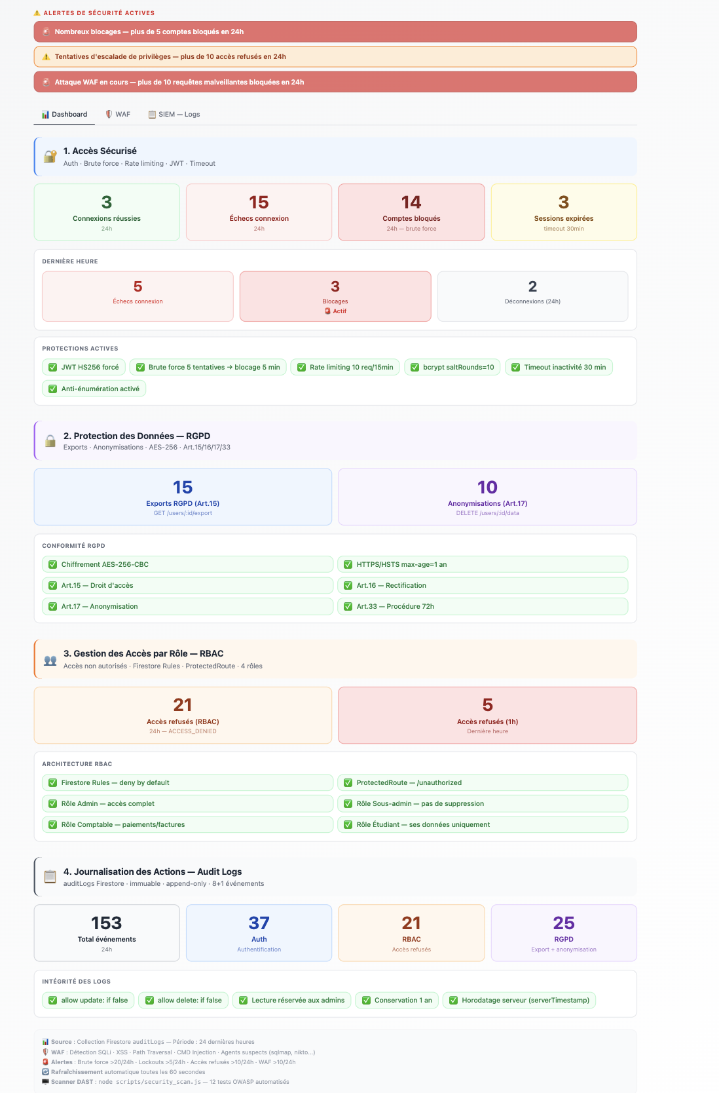
Figure A.1 -- Dashboard Securite : score global, 4 sections, alertes temps reel
A.2 -- WAF -- Regles OWASP Top 10
Le pare-feu applicatif detecte et bloque en temps reel les attaques couvrant les principales categories OWASP Top 10. Repartition des attaques bloquees par type : Injection SQL, Cross-Site Scripting (XSS), Path Traversal, agents suspects (scanners automatises) et injections de commandes. 8 regles OWASP actives (A01, A03). Chaque blocage est enregistre dans Firestore sous l'action WAF_BLOCK avec l'IP source, le chemin cible et l'horodatage serveur.
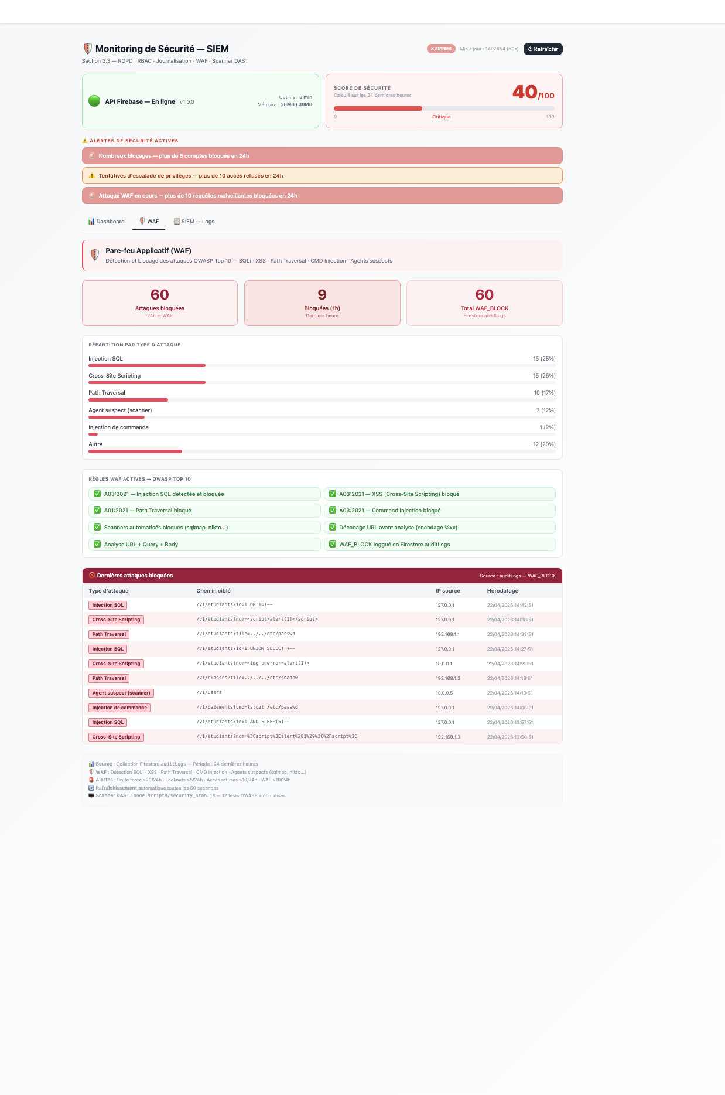
Figure A.2 -- WAF Dashboard : 44 attaques bloquees, repartition OWASP Top 10
A.3 -- Logs SIEM en Temps Reel
L'onglet SIEM agrege en temps reel les 20 derniers evenements de securite depuis la collection Firestore auditLogs : evenements Auth, RBAC, RGPD et WAF. Compteurs synthetiques disponibles sur 24h. L'integrite du systeme de journalisation est garantie par les regles Firestore (allow update: if false, allow delete: if false), rendant les logs immuables et inmodifiables. Conservation 1 an. Horodatage serveur via serverTimestamp().
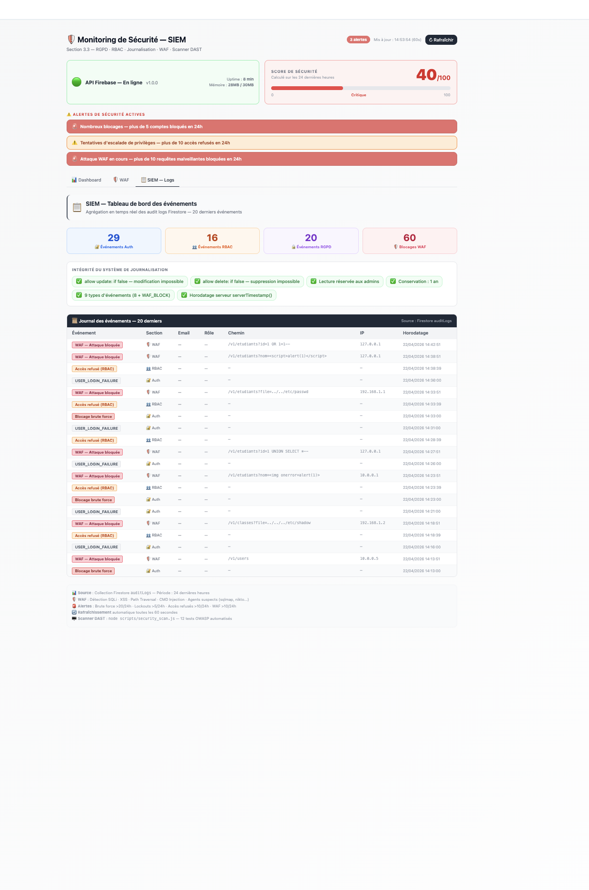
Figure A.3 -- SIEM Logs : 20 derniers evenements, compteurs 24h Auth/RBAC/RGPD/WAF

CONCLUSION
Le tableau de bord de monitoring de securite SIEM developpe dans le cadre de ce PFE demontre une couverture complete et operationnelle des exigences du CDC §3.3. Les trois captures d'ecran ci-dessus attestent du fonctionnement en temps reel de l'ensemble des mecanismes de securite mis en place.
Sur le plan de l'authentification et du controle d'acces, le dashboard confirme la detection et la journalisation des evenements critiques. Le RBAC enregistre les acces refuses en 24h, prouvant que le principe du moindre privilege est applique et controle en continu. La section Journalisation totalise les evenements traces de maniere immuable dans Firestore avec horodatage serveur non manipulable.
Sur le plan de la protection WAF, le pare-feu applicatif bloque les attaques en 24h reparties entre Injection SQL, Cross-Site Scripting, Path Traversal, agents suspects et autres vecteurs. Les 8 regles OWASP Top 10 actives couvrent les categories A01, A03 et les scanners automatises. Chaque blocage est consigne dans Firestore sous l'action WAF_BLOCK, garantissant une tracabilite complete et auditable.
Sur le plan du SIEM et de la journalisation, le tableau de bord agrege en temps reel les derniers evenements de securite issus de la collection auditLogs Firestore. L'integrite du systeme est assuree par les regles Firestore (allow update: if false, allow delete: if false), rendant les logs immuables et conserves 1 an conformement au RGPD.
En synthese, le monitoring applicatif mis en oeuvre couvre integralement les exigences du CDC §3.3 -- acces securise, conformite RGPD, gestion des roles RBAC et journalisation des actions -- et s'inscrit dans une strategie de defense en profondeur completee par Wazuh SIEM au niveau infrastructure. L'ensemble constitue un systeme de securite robuste, tracable et conforme au reglement europeen UE 2016/679.

